

**REPÚBLICA DE ANGOLA**

**MINISTÉRIO DAS TELECOMUNICAÇÕES, TECNOLÓGIAS DE INFORMAÇÃO E COMUNICAÇÃO SOCIAL**

**MINISTÉRIO DA EDUCAÇÃO**

**INSTITUTO DE TELECOMUNICAÇÕES**

**ITEL**

**Relatório do Projecto de Aptidão Profissional**

**(PAP)**

**Sistema Para Procura e Oferta de Emprego**

Luanda, 2022



INSTITUTO DE TELECOMUNICAÇÕES

ITEL

**Sistema Para Procura e Oferta de Emprego (SPOE)**

Classe: 13ª classe

Turma: A1

|  |  |
| --- | --- |
| Nome | Nº de Processo |
| Jurema de Sousa | 13 |
| Marcelina João | 12729 |

Orientador: Eng. Joelson

**DEDICATÓRIA**

Primeiramente dedicamos esse projeto a todos os professores que são apaixonados pelas TICs e que forma direita nos ajudaram, nos incentivaram, nos motivaram a a fazer esses projeto; em segundo dedicamos a todos que direita ou indireitamente nos ajudaram e nos ajudam.

**AGRADECIMENTO**

Nós agradecemos primeiramente a Deus por ter nos dado saúde e proteção até esse momento, agradecemos ao professor Joelson que nos ajudou/ajuda para o desenvolvimento saudável do projecto, agradecemos também aos nossos pais por terem nos ajudado sempre direta e indiretamente.

**RESUMO**

O “SPOE” Sistema para a Procura e Oferta de Emprego é um sistema desenvolvido para web com objetivo de ajudar as pessoas a procurar e encontrar um emprego em Angola sem precisar se deslocar muito. O sistema é composto por dois núcleos cruciais: a parte do Cliente “Singulares e Empresas” e a parte “Administrativa” aonde é feito todo o gerenciamento do sistema. Palavras-chave: Emprego, Angola, Sistema, Search and Presents.

**ABSTRACT**

The "SPOE" Sistema for the Search and Offer of Job is a system developed for web with objective of helping the people to seek and to find a job in Angola without needing to move a lot. The system is composed by two crucial nuclei the "Singular Customer's part and Companies" and the "Administrative" part the where it is made the whole administration of the system. Word-key: Job, Angola, System, Procura, Oferta.

**LISTAS DE SIGLAS E ABREVIATURAS**

**API** – Application Programming Interface;

**Back-end** – parte secundária, parte de suporte ou parte de retaguarda.

**Bootstrap** – (framework de desenvolvimento CSS e JS);

**CSS** – (Cascading Style Sheet);

**Front-end** – interface frontal ou parte frontal;

**HTML** – (Hypertext Markup Language);

**JS** – (JavaScript);

**MVC** – Modal View Controller;

**MySQL** – Software Para Manipular Dados (Structured Query Language);

**PAP** – Projecto de Aptidão Profissional;

**PHP** – (Hypertext Preprocessor);

**SPOE** – É o codinome do sistema, com o significado de Sistema para a Procura e Oferta de Emprego;

**SQL** – (Structured Query Language);

**UML** – (Unified Modeling Language);

**WWW** – World Wide Web;

LISTAS DE FIGURAS

Figura 1 - Arquitectura Lógica xx

Figura 2 - Arquitectura Física **xxi.**

Figura 3 – Diagrama MVC xxii

Figura 4 - Actor (Utilizador Normal) xxiii

Figura 5 - Actores (Administrador e Utilizador Permitido) xxiii

Figura 6 - Diagrama de Caso de Uso xxiv

Figura 7 – Formulário de Listagem de Utilizadores xxvi

**LISTAS DE TABELAS**

Tabela 1 - Requisitos Funcionais xv

Tabela 2 - Requisitos Não Funcionais xvi

Tabela 3 - Requisitos de interface xvi

Tabela 4 - Tecnologias de Desenvolvimento xvii

Tabela 5 - Tecnologias de Modelagem xviii

Tabela 6 - Ferramentas Utilizadas xix

Tabela 7 - Gestão de Utilizadores xxiii

**ÍNDICE GERAL**

**1.** **INTRODUÇÃO** xi

1.1 **Considerações Iniciais** xi

1.2 Problemática xii

1.3 Justificativa xii

1.4 Inovação xii

1.5 Impacto xii

1.6 Objectivos xii

1.7 Estrutura do Relatório xiv

**2.** **REQUISITOS DO SISTEMA** xv

**3.** **TECNOLOGIAS E FERRAMENTAS** xvi

**3.1** **Tecnologias Utilizadas** xvi

3.2 Tecnologias de Desenvolvimento xvii

3.3 Tecnologias de Modelagem xviii

**3.4** **Ferramentas Utilizadas** xix

**4.** **ARQUITECTURA DO SISTEMA** xx

**4.1** **Arquitectura Lógica** xx

**4.2** **Arquitectura Física** xxi

**5.** **MÓDULO DE GESTÃO DE UTILIZADORES** xxi

**5.1** **Objectivo do Módulo** xxi

**5.2** **Identificação dos Atores** xxi

**5.3** **Modelagem** xxii

**5.4** **Diagrama de Caso de Uso** xxii

**5.5** **Camada de Apresentação**  xxvi

6. CONCLUSÕES E RESULTADOS OBTIDOS xxvii

**6.1** **Conclusões** xxvii

**7.** **BIBLIOGRAFIA** xxviii

**8.** **ANEXOS** xxix

# **INTRODUÇÃO**

# **Considerações Iniciais**

Actualmente as tecnológias estão sempre em desenvolvimento todos dias surgem frameword para todo tipo de linguagem, os desenvolvedores estão adicionando ferramentas que ajudam e facilitam os desenvolvimento de diversas aplicações fazendo com que diversas pessoas se enteressem mais por tecnologias.

Sem contar que as tecnologias vem sendo cada vem mais usada, facilitando assim o trabalho humano melhorando a forma como nos comunicamos, como trabalhamos e até mesmo como nos divertimos. No meio disso a Internet se tornou o centro de tudo, onde se encontra tudo e todos com apenas alguns cliks.

# Problemática

Olhamos por Angola (Luanda) e vimos que a demanda da procura de emprego tem aumentado muito e na desordem vem com ela e que apesar das vagas disponibilizadas serem poucas há sempre excesso de pessoal. Entre os fatores vários são os que dificultam a procura e o “encontro” do emprego tais como a locomoção aleatória, longas distâncias, gastos económicos, demora no atendimento, desgaste físico e psicológico, entre outros.

Apesar de vários esforços muitos de nós continuamos na lista de espera ou muitas vezes nem somos selecionados.

# Justificativa

Então trouxemos como proposta o SPOE que dará facilidade as pessoas, dando a elas a possibilidade a concorrer a uma vaga por apenas alguns clicks e outras vezes sem precisar sair de casa, dando a elas a possibilidade de atualizar sempre os seus registos.

Missão: Facilitar a procura de emprego em Angola.

Meta: Poder ajudar o máximo de pessoas com essa aplicação.

# Inovação

O sistema permitirá aos clientes singulares a possibilidade de atualizar sempre os seus registos e a partir desses dados poder criar um curriculum digital.

O sistema também trará a possibilidade das candidaturas serem automáticas, a cada nova vaga disponivel o próprio sistema fará a candidatura.

# Impacto

Visto que o desenvolvimento de um país não é apenas dado pelas formação de quadros mas sim pela empregabilidade desses então é muito importante facilitar a oferta e a procura do mesmo nada melhor que usar a tecnologia para o fazer.

# Objectivos

1.6.1 Objectivo geral: Desenvolver o Sistema para Facicitar a Procura de Emprego.

1.6.2 Objectivos Específicos:

Os objectivos específicos do sistema descrevem as etapas que devem ser alcançadas durante a construção do projecto, a seguir estão listados os objectivos específicos do projecto:

* Planear o ciclo de funcionamento do projetos;
* Construir o Front-end do sistema;
* Fazer o levantamento de requisitos do sistema;
* Definir as tecnologias a serem usadas;
* Fazer os diagramas do sistema;
* Criar o modelo lógico;
* Criar a estrutura da base de dados do sistema;
* Desenvolver o sistemas;
* Realizar testes no sistema;
* Colocar o sistema em funcionamento.

# Estrutura do Sistema

O presente Relatório está constituído por 5 capítulos dentre os quais são destacados os seguintes:

**Capítulo 1**: neste capítulo será desenvolvido assuntos inerentes as descrições introdutivas do projecto, contendo os seguintes temas: Considerações Iniciais, Problemática, Justificativa, Inovação, Objectivos Gerais, Objectivos Específico e o próprio tema Estrutura do Relatório.

**Capítulo 2**: neste capítulo serão abordados assuntos inerentes aos requisitos do sistema, as condições necessárias para o funcionamento do sistema, este capítulo é constituído pelos seguintes temas: Requisitos Funcionais, Requisitos não Funcionais e Requisitos de Interface, todos representados numa tabela.

**Capítulo 3**: neste capítulo serão abordados assuntos inerentes as tecnologias e ferramentas usadas para construção do projecto, os programas responsáveis para a modelagem e o Desenvolvimento do Sistema. O capítulo é constituído por dois temas consecutivo e os seus respectivos subtemas: Tecnologias Utilizadas (Tecnologias de Desenvolvimento e Tecnologias de Modelagem), Ferramentas Utilizadas.

**Capítulo 4**: neste capítulo serão abordados assuntos inerentes as arquitecturas do sistema, descrevendo a sua estrutura lógica e física. Este capítulo é constituído pelos seguintes temas: Arquitecturas Lógica e Arquitectura Física.

**Capítulo 5**: neste capítulo serão desenvolvidos assuntos inerentes ao módulo de utilizadores que constitui o sistema, o módulo de utilizadores que é o módulo onde se destacam a criação e a gestão dos usuários do sistema, descrevendo as suas funcionalidades, os seus requisitos, de acordo com as exigências do sistema. O capítulo é constituído por sete temas consecutivos com os seus respectivos subtemas: Objectivo do Módulo, Identificação dos Actores, Modelagem (Diagrama de Caso de Uso do Módulo de Utilizadores.

# Distribuição de Tarefas

|  |  |
| --- | --- |
| Nome | Atividades |
| Jurema de Sousa | Relatório, Bade de dados. Back-end. |
| Marcelina João | Front-end, Back-end, Diagramas. |

# **REQUISITOS DO SISTEMA**

Requisito é o que um sistema ou componente deve possuir para satisfazer um contrato, padrão ou especificação. De forma mais geral um requisito é uma condição necessária para satisfazer um objetivo.

Portanto, um requisito é um aspecto que o sistema proposto deve fazer ou uma restrição no desenvolvimento do sistema. Abaixo é apresentado tabelas com os requisitos do sistema:

|  |  |
| --- | --- |
| Requisitos Funcionais | |
| Requisito | **Descrição** |
| Gerir Utilizadores no site | O administrador do sistema gere os utilizadores, podendo os utilizadores normais ter acesso ao sistema, ver conteúdo, fazer consultas. |
| Gerir a administração | O administrador terá acesso e controle total do sistema, tratando os dados e a segurança do sistema. |
| Publicar, Atualizar, Eliminar e Editar dados do site (CRUD) | O administrador tem a obrigação de fazer a gerencia do sistema, eliminando irrelevantes, alterar dados ou/ e eliminar conteudos criados pelos usuários. |
| Gerenciar contas de usuários | O administrador poderá gerir as contas criadas bem como ver quantas foram cadastrados como também aqueles que já estao empregados, e as vagas que já foram preenchidas por eles. |

Tabela 1 - Requisitos Funcionais

|  |  |
| --- | --- |
| Requisitos Não Funcionais | |
| Requisito | **Descrição** |
| Implementar linguagens de desenvolvimento | O sistema SPOE será desenvolvida para Web  (HTML, CSS, JS, PHP). |
| Assegurar as contas dos Usuários | As senhas dos usuários serão criptografadas automaticamente e o administrador não poderá ter o acesso a ele. |
| Armazenar os dados do sistema | Os dados dos utilizadores serão armazenados no servidor MySQL usando a linguagem SQL. |
| Actuar os processos do sistema | Todas as funcionalidades do sistema serão tratadas no servidor Apache usando a linguagem (PHP). |

Tabela 2 - Requisitos Não Funcionais

|  |  |
| --- | --- |
| Requisitos de interface | |
| Requisito | **Descrição** |
| Embelezar o sistema | O SPOE terá uma estrutura com interface gráfica amigável. |
| Estruturar o sistema | A estrutura do sistema terá um formato de carácter responsivo, para computadores e telefones. |
| Agrupar as cores do sistema | O sistema terá um agrupamento de cores único para cada módulo mudando apenas as partes necessárias para diferencia-los. |
| Agrupar os menus e Links | O sistema irá separar os menus e os links mais importantes ( aqueles que os usuários devem ver de primeira), dos menos importantes ( aqueles que levam um tempo para os usuários ver e explorar). |

Tabela 3 - Requisitos de interface

# **TECNOLOGIAS E FERRAMENTAS**

# **Tecnologias Utilizadas**

Tecnologia é um produto da ciência e da engenharia que envolve um conjunto de instrumento, métodos e técnicas que visam a resolução de problemas. As tecnologias usadas no sistema são destacadas abaixo:

|  |  |
| --- | --- |
| Tecnologias de Desenvolvimento As tecnologias de desenvolvimento são aquelas usadas para a construção e desenvolvimento de um projecto de acordo com as linguagens usados, no projecto foram usadas as seguintes: | |
| Tecnologias | **Descrição** |
| HTML 5 | (Hypertext Markup Language): Linguagem de marcação. No projecto foi usado o HTML para estruturar o site; |
| CSS | (Cascading Style Sheet): No projecto foi usado o CSS para estilizar as páginas HTML; |
| JS | (JavaScript): Linguagem de programação interpretada estruturada foi usado a linguagem para criar páginas interativas; |
| Bootstrap | (Framework Front-end): no projecto foi usado a framework Bootstrap para facilitar a criação, estilização e a interação das páginas do site |
| PHP | (Hypertext Preprocessor): Linguagem que atua no lado do servidor, será usado a linguagem PHP para trabalhar no lado do servidor web e no lado do servidor de base de dados; |
| SQL | (Structured Query Language): Linguagem de Consulta Estruturada ou SQL, no projecto foi usado a linguagem SQL para a construção da base de dados. |

Tabela 4 - Tecnologias de Desenvolvimento

|  |  |
| --- | --- |
| Tecnologias de Modelagem | |
| Tecnologias | **Descrição** |
| Draw.io | Tecnologia de modelagem, o programa draw.io foi usado para criação de alguns diagramas e das arquiteturas do sistema; |
| UML | Diagrama de Modelagem Unificada, Linguagem padrão para a elaboração da estrutura dos projectos de software, no projecto foi usada esta linguagem para a criação dos diagramas. |
| MySQL Workbench 6.0 CE | Tecnologia de modelagem, no projecto foi usado para a codificação da linguagem SQL e para testes da base de dados do projecto. |

Tabela 5 - Tecnologias de Modelagem

|  |  |
| --- | --- |
| * 1. Ferramentas Utilizadas   Ferramenta de programação ou software é um programa ou aplicativo que um programador utiliza para criar, depurar, manter, ou realizar algum outro tipo de apoio para a criação de outros programas e aplicativos. As Ferramentas utilizadas referem-se aos programas usados para a criação e o funcionamento de um projecto, elas são destacadas abaixo: | |
| Tecnologias | **Descrição** |
| Servidor de Base de dados MySQL | Sistema de banco de dados, extremamente rápido e versátil. No projecto será usado o servidor MySQL para que a interação da linguagem PHP com a base de dados seja possível e para o armazenamento dos dados na base de dados; |
| Servidor de Aplicação Apache | (Apache HTTP Server): servidor Web de código aberto, no projecto será usado este servidor para o armazenamento da aplicação web; |
| Editor de texto Visual Studio Cod | Editor de código-fonte multi-plataforma. Este editor de texto foi usado para a codificação do HTML, CSS, JS e PHP no projecto. |

Tabela 6 - Ferramentas Utilizadas

# **ARQUITECTURA DO SISTEMA**

# **Arquitectura Lógica**

Arquitectura refere-se a toda construção e modelagem artificial do ambiente físico. A arquitectura lógica mostra como a funcionalidade é projetada ou construída dentro do sistema em termos de estrutura estática e de comportamento dinâmico do sistema. A imagem abaixo representa o diagrama geral de Caso de uso:

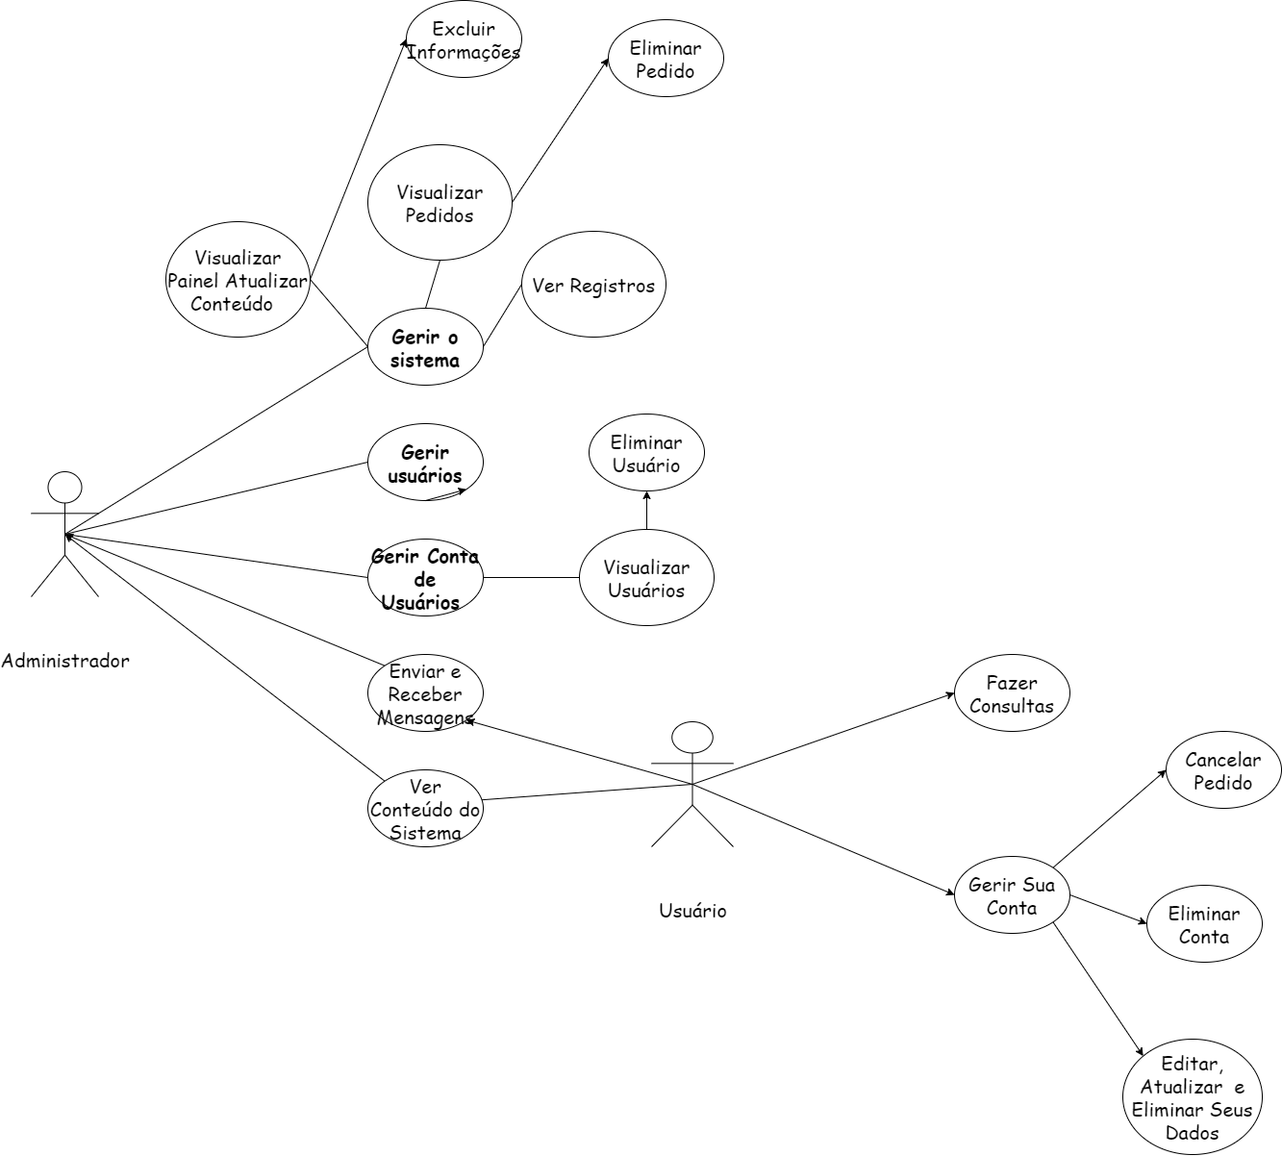

Figura 1 - Arquitectura Lógica

# **Arquitectura Física**

A arquitectura lógica mostra a distribuição do sistema sobre uma arquitectura física (de rede) através de computadores e dispositivos na rede. A imagem abaixo representa a arquitetura física do sistema:

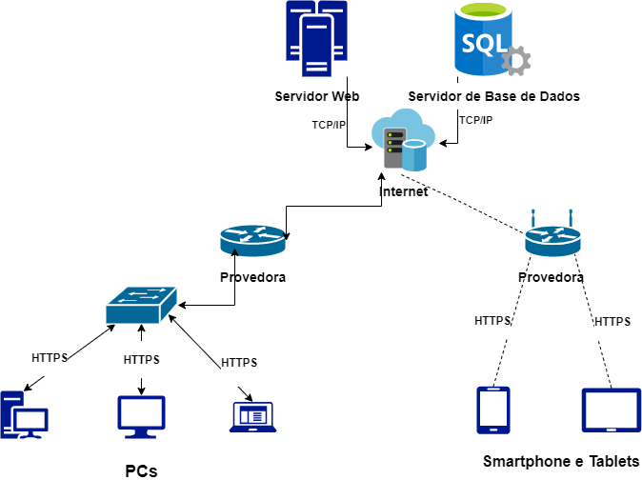 Figura 2 - Arquitectura Física.

# **Diagrama MVC**

MVC (Model View Controller) é uma arquitetura de software, focado recuperação de código e na separação de conceitos em três camadas interconectadas.

Model representa os dados e não deve incluir detalhes de implementação podendo ter muitas Views associadas;

A View representa um componente de interface de usuário que esta vinculado a um Model. Ela exibe os dados e permitie que o usuário faça modificação dos dados. A View deve refletir o estado do Model;

Controller - despacha as solicitações ao model. O Controller fornece um mecanismo para o usuário interagir com o sistema definindo como a interface do usuário vai reagir a ação dele mesmo. Ele é responsável por trocar e interpretar mensagens entre a View e o Model.

O padrão MVC separa as responsabilidades de forma distintas atribuindo a cada um papel específico conforme mostra a figura a seguir:

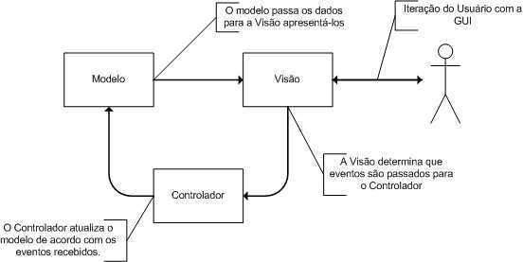 *Figura 3 – Diagrama MVC*

# **MÓDULO DE GESTÃO DE UTILIZADORES**

# **Objectivo do Módulo**

O objectivo deste módulo é gerir todos os utilizadores que aderirem ao sistema.

# **Identificação dos Atores**

Um actor especifica um papel executado por um usuário, ou uma outra atividade que interage com o sistema. A identificação dos actores pode ser feita com base no documento de requisitos, abaixo é apresentado um dos atores que interagem com o sistema:

Utilizador normal: Representa os clientes (empresas e singulares) que têm acesso ao sistema, ou seja, os usuários que estão habilitados a interagir com o sistema.

Administrador: Que tem permissões suficientes para interagir com todo o módulo de segurança e todo o sistema.

Abaixo é representado o actor do módulo de utilizadores:

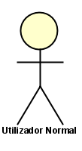

Figura 4 - Actor (Utilizador Normal)

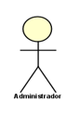

Figura 5 - Actores (Administrador)

# **Modelagem**

Modelagem é o processo cognitivo no qual os princípios de uma ou mais teorias são aplicadas para se produzir um modelo de um determinado fenômeno real.

# **Diagrama de Caso de Uso**

Um caso de uso narra a interação do sistema e os actores envolvidos, para atingir um ou mais objectivos. O caso de uso deve estar relacionado a um processo bem definido, com começo, meio e fim, a baixo temos o diagrama de caso de uso do sistema:

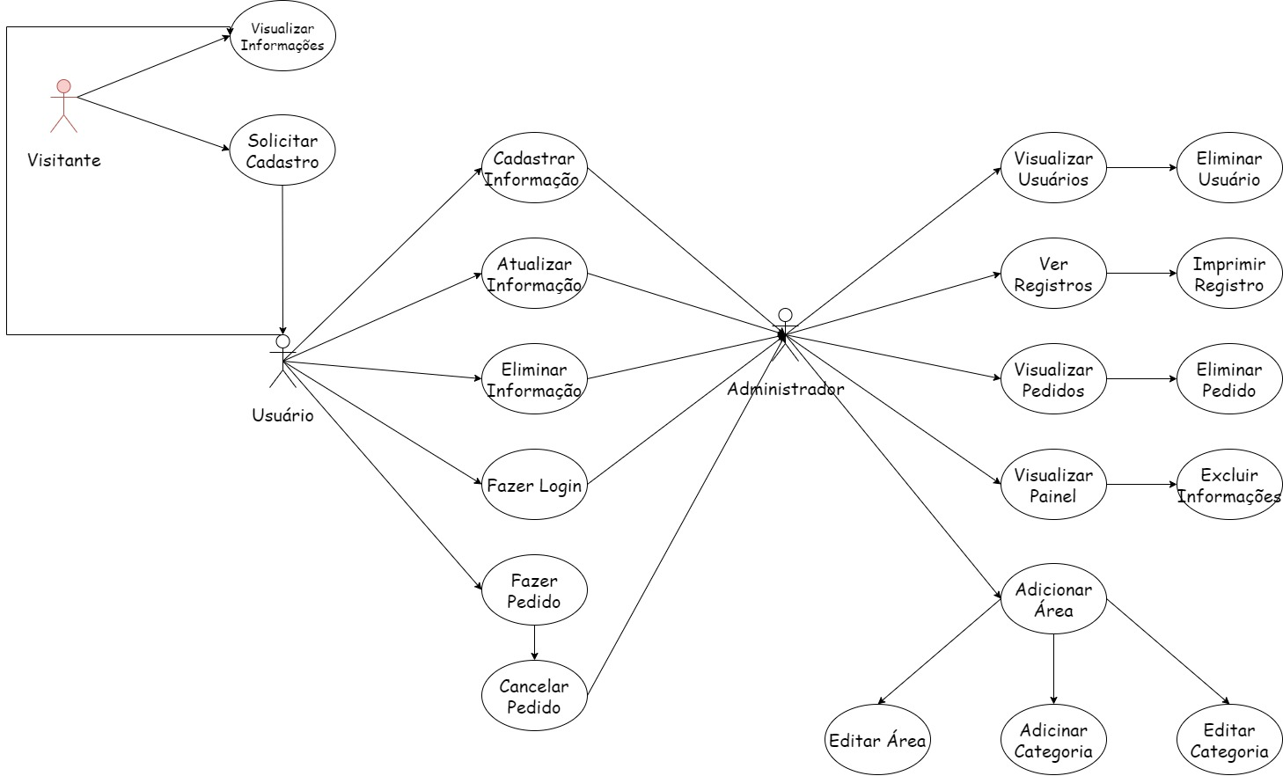

Figura 6- Diagrama de Caso de Uso

A baixo é apresentado os fluxos das operações dos utilizadores:

|  |  |
| --- | --- |
| GESTÃO DE UTILIZADORES | |
| Actor | **Utilizador Normal** |
| Pré-condições | Utilizador com sessão iniciada no sistema quando cadastrado |
| Pós-condições | Informações sobre o sistema obtidas com sucesso |
| Prioridade | Relevante |

Tabela 7 - Gestão de Utilizadores

|  |
| --- |
| Fluxo de Eventos Principal |
| Gestão de Utilizadores;  Utilizador é cadastrado ao sistema;  Sistema apresentará um perfil para cada usuário que for cadastrado com sucesso ao sistema; |

Tabela 8 - Fluxo de Eventos Principal

# **Camada de Apresentação**

É a chamada GUI (Graphical User Interface), ou simplesmente interface. Esta camada interage diretamente com o usuário, é através dela que são feitas as requisições como consultas, por exemplo.

Abaixo é apresentado o que será o formulário de cadastramento dos utilizadores

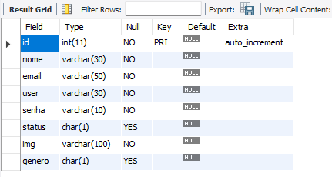

Figura 7 - Formulário de Listagem de Utilizadores

# CONCLUSÕES E RESULTADOS OBTIDOS

# **Conclusões**

Após um trabalho e com muita dedicação, concluimos que ainda falta muito para se dar por completo este projeto mas estamos trabalhando para isso.

# **BIBLIOGRAFIA**

<https://www.google.com/search?q=mapa+mental+em+projetos&client=firefoxbd&sxsrf=AOaemvKzSgMApU5y52tuibN0jGDgYXDL2w:1634590822445&source=lnms&tbm=isch&sa=X&ved=2ahUKEwi6lcyq7dTzAhXNEcAKHZpeBJ0Q_AUoAXoECAEQAw#imgrc=_huTYAtf9dmS_M&imgdii=4-21tlo3wEnNJM>

<https://www.google.com/search?q=diagrama+de+sequencia&client=firefoxbd&sxsrf=AOaemvLHFnC0UmaClGYIR0sHpSpg_gABkg:1634591296901&source=lnms&tbm=isch&sa=X&ved=2ahUKEwii8eqM79TzAhULQEEAHQI6D3MQ_AUoAXoECAEQAw&biw=1366&bih=635&dpr=1>

# **ANEXOS**

